하이테크(10개월)과정
졸업 프로젝트 HanaPath 산출물

데이터베이스 설계서

제.개정 이력서
버전 | 제.개정 일자 | 제.개정 페이지 및 내용 | 작성자
1.0 | 2025.08.25 | 최초 작성 | 전예은

목 차

1. 논리 데이터 모델 4
2. 물리 데이터 모델 5

논리 데이터 모델
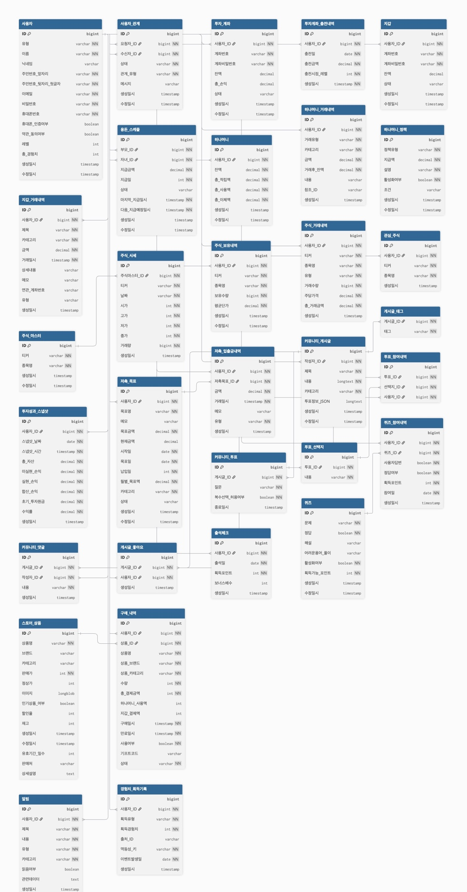

물리 데이터 모델
